Лабораторная работа №10. Рекурсивные методы
Рекурсивный метод вызывает сам себя. Чтобы цепочка вызовов закончилась, в каждом методе есть базовый случай (условие выхода без нового вызова), а каждый рекурсивный вызов делает шаг, приближающий к нему.

Метод countUp — числа от 1 до N
По заданию метод принимает только n, но для счёта вверх нужно помнить, на каком числе мы сейчас. Поэтому countUp(int n) вызывает перегруженную версию countUp(int current, int n): она выводит current и вызывает себя с current + 1. Базовый случай: current дошёл до N.
// Выводит числа от 1 до n по возрастанию
private void countUp(int n) {
countUp(1, n);
}

// Вспомогательная версия: current — число, которое выводим сейчас
private void countUp(int current, int n) {
Log.i(TAG, "" + current);
if (current >= n) {
return; // базовый случай: дошли до N
}
countUp(current + 1, n); // шаг рекурсии: следующее число
}

Метод countDown — числа от N до 1
Число выводится до рекурсивного вызова, поэтому печать идёт по убыванию. Каждый вызов уменьшает n на 1. Базовый случай: n == 1 (условие <= защищает от зацикливания при n <= 0).
// Выводит числа от n до 1 по убыванию
private void countDown(int n) {
Log.i(TAG, "" + n);
if (n <= 1) {
return; // базовый случай: дошли до 1
}
countDown(n - 1);
}

Метод sumNumbers — сумма чисел от 1 до N
Используется формула sum(n) = n + sum(n − 1), базовый случай sum(1) = 1. Для n = 5 вычисление разворачивается так: 5 + (4 + (3 + (2 + 1))) = 15. Результаты складываются при возврате из вызовов, от самого глубокого к первому.
// Сумма 1 + 2 + ... + n
private int sumNumbers(int n) {
if (n <= 1) {
return n; // базовый случай: sum(1) = 1
}
return n + sumNumbers(n - 1);
}

Вызовы в onCreate
@Override
protected void onCreate(Bundle savedInstanceState) {
super.onCreate(savedInstanceState);
setContentView(R.layout.activity_main);

int n = 5;

Log.i(TAG, "countUp(" + n + "):");
countUp(n);

Log.i(TAG, "countDown(" + n + "):");
countDown(n);

Log.i(TAG, "Сумма чисел от 1 до " + n + " = " + sumNumbers(n));
}

Результат (Logcat)
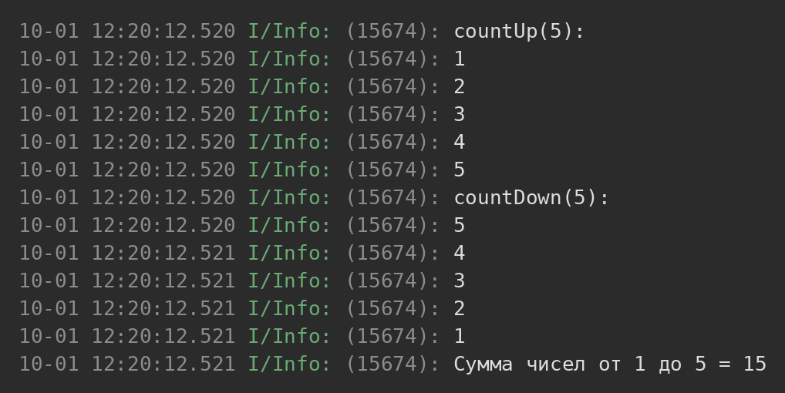
Рисунок 1 — вывод приложения в Logcat

